**Trabalho Integrado dos componentes de**

**Banco de Dados II, Engenharia de Software I e Programação II:**

OrgFit

Alysson Antonietti¹

Emanuel Gomes Petry²

Daniel Machado³

**Resumo**

O uso de um software de gestão oferece facilidades e agilidade, sendo uma ferramenta essencial nos dias atuais, apesar disso, algumas empresas ainda hesitam em adotar essas soluções devido aos custos de implementação e à falta de conhecimento sobre suas vantagens. Essa resistência pode resultar em perda de tempo e dinheiro, pois muitas vezes as empresas acabam realizando tarefas desnecessárias que poderiam ser automatizadas. O projeto em questão concentra-se em aprimorar a gestão de uma loja de roupas de pequeno porte, focalizando especialmente nas áreas de vendas e controle de estoque. Introduz soluções que permitem ao cliente organizar o comissionamento de seus funcionários, vinculando-os a cada venda realizada.

Apresentando o processo de desenvolvimento nas áreas de programação, engenharia de software e banco de dados para o sistema OrgFit.

**Palavras-chave:** Sistema, loja de roupas, gestão.

1. **Introdução**

A importância de um software que gerencie e administre qualquer tipo de negócio é muito grande, pois com ele a empresa pode contar com as facilidades e a agilidade que ele dispõe. Mas mesmo nos dias de hoje algumas empresas ainda não utilizam de tais meios para gerir seus negócios, por fatores que vão desde o valor da implantação do software e pela falta de conhecimento e procura do interessado, esses fatores fazem com que muitas vezes tais empresas possam estar perdendo dinheiro e tempo em trabalhos desnecessários.

O trabalho em questão tem como principal função melhorar o gerenciamento de uma loja de roupas de pequeno porte. Traz soluções principalmente na rotina de venda e controle de estoque. Possibilita o cliente organizar comissionamento de seus funcionários que são vinculados a cada venda realizada.

A implementação de um sistema em uma loja oferece várias vantagens que podem melhorar significativamente a eficiência operacional, a experiência do cliente e a gestão do negócio.

Os sistemas podem automatizar tarefas rotineiras, como gerenciamento de estoque, processamento de transações e controle de estoque. Isso reduz a carga de trabalho manual, minimiza erros e libera tempo para atividades mais estratégicas, sem contar que um sistema de gestão de estoque integrado permite um controle regrado.

1. **Materiais e métodos**

Para encaminhar o desenvolvimento do projeto, de início realizamos a coleta dos requisitos para então poder formalizar o conceito do produto. Tendo como concluído essa etapa, partimos para a criação da modelagem do sistema, usando o Visual Paradigm para realizar o modelo relacional. Após discussão entre os envolvidos e aprovação da estrutura, foi gerado todo o script para gerar o banco de dados. Como requisito do sistema para o banco de dados foi feito uso da linguagem PostgreSQL, como ferramenta SGBD o DBeaver. Para o ambiente de programação, foi utilizado o Eclipse com o projeto gerado pelo Spring Boot, e uso do JPA para a comunicação com o banco de dados.

Realizamos os diagramas do sistema usando Visual Paradigm, conforme os requisitos atribuídos para esse sistema, usando o Trello para melhor organização e divisão das tarefas para melhor desempenho no desenvolvimento.

1. **Desenvolvimento**
   1. **Engenharia de Software**

Para dar início, fizemos a junção dos requisitos e formalizamos já as etapas para o desenvolvimento para assim então organizar eles no Trello, definindo já as tarefas e seus respectivos responsáveis.

Requisitos funcionais do sistema:

* Cadastro de Produtos.
* Gestão de Estoque.
* Sistema de Pagamento.
* Implementar um sistema de processamento de pagamentos, aceitando diferentes métodos, como cartões de crédito e débito.
* Gerenciamento de vendas.
* Relatórios de Vendas
* Cadastro de clientes.
* Cadastro de fornecedores.
* Cadastro de funcionários.

Requisitos não funcionais do sistema:

* Garantir que o sistema seja seguro.
* Banco de dados em PostgreSQL.
* O sistema deve ser capaz de lidar com picos de tráfego, durante promoções e períodos de alta demanda.
* A interface do usuário deve ser intuitiva.
* Compatibilidade com, desktop e mobile.
* Backup e Recuperação.
* Legislação e Conformidade.
* Certificar de que a loja esteja conforme às regulamentações.
  1. **Diagrama de casos de uso**

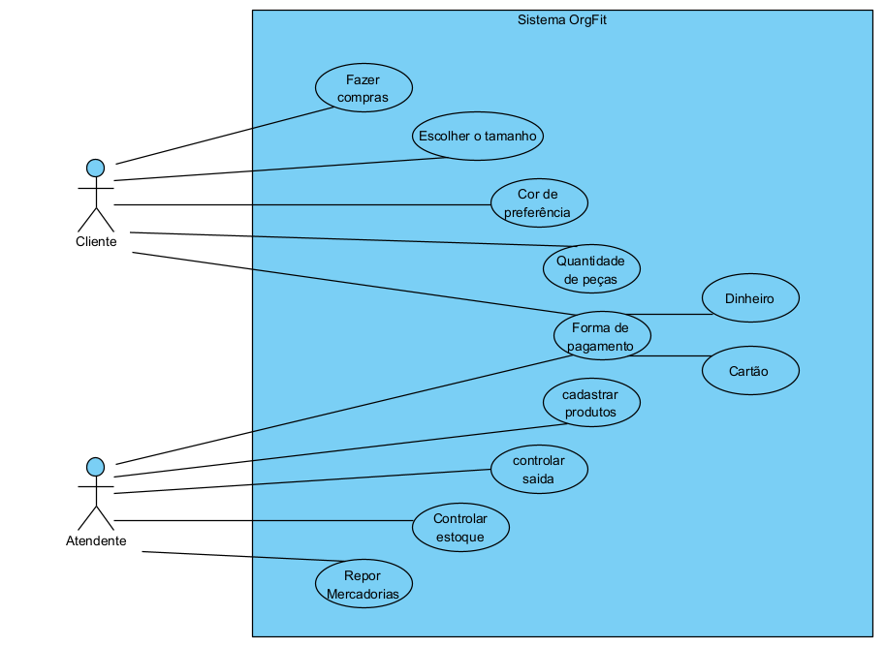

* 1. **Diagrama de classes.**

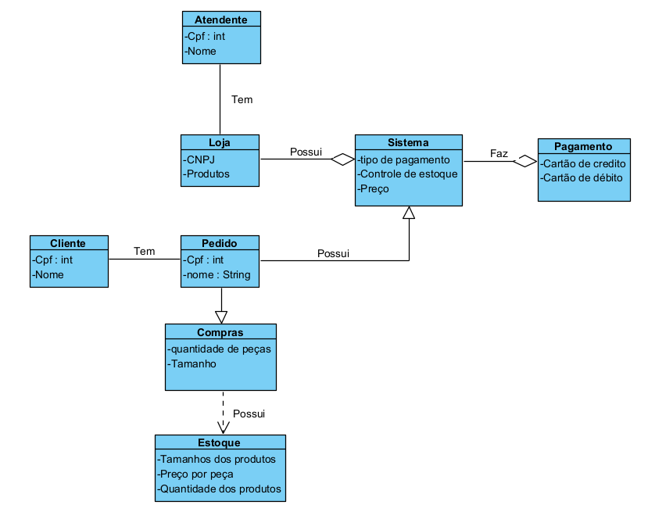

* 1. **Diagrama de sequência.**

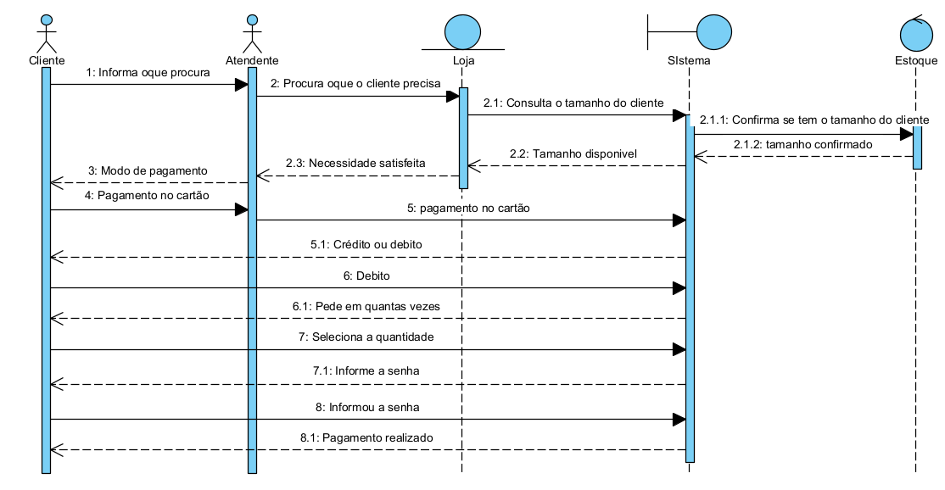

* 1. **Diagrama de estado.**

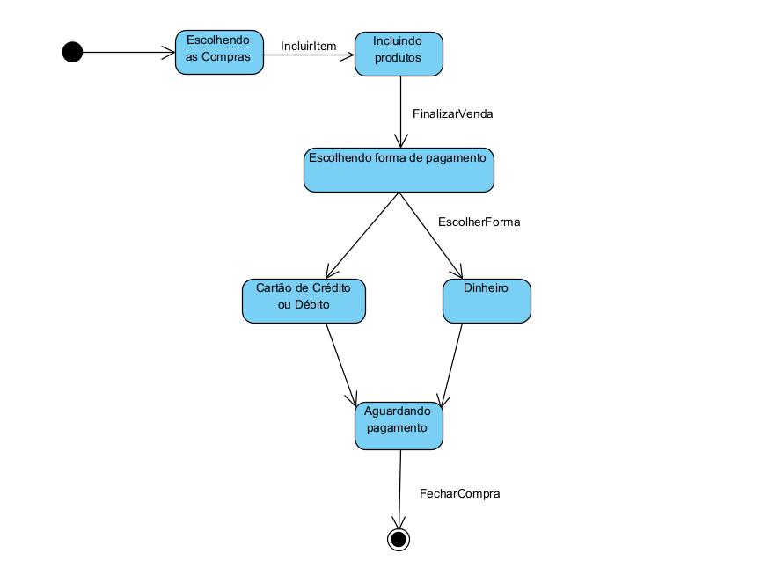

* 1. **Diagrama de atividades.**

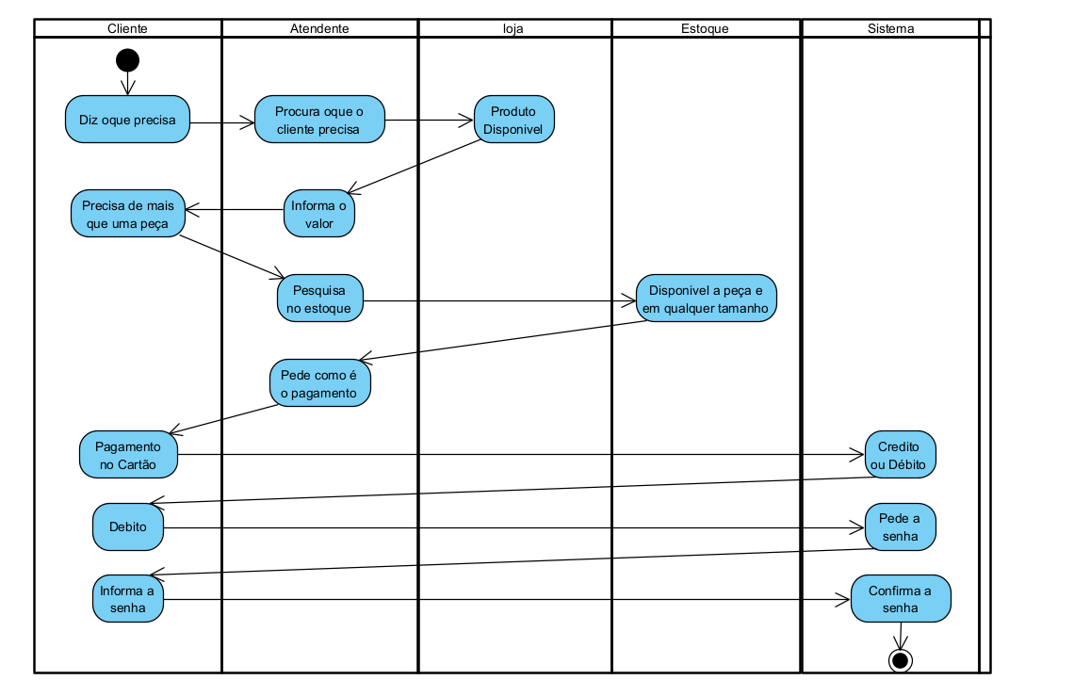

* 1. **Banco de dados**

Formalizado o Modelo Relacional, geramos os scripts para criar todas as tabelas no banco. Para assim, realizar todos os scripts para controle e administração do banco de dados.

|  |
| --- |

* 1. **Triggers**

Implementação de dois gatilhos(triggers) para não permitir o cadastro de produtos com valor de venda igual a 0 e não permitir a venda de itens sem ter disponibilidade em estoque.

| create or replace function controla_valor()  returns trigger  as  $body$  begin  if (new.valvenmer <= 0) then  raise exception 'Mercadoria % não pode ter preço de venda menor ou igual a %. Verifique!', new.desmer, new.valvenmer;  end if;  return new;  end  $body$  language plpgsql;  create or replace trigger mercadoria_bf_tg  before insert or update  on mercadoria  for each row  execute procedure controla_valor(); |
| --- |

| create or replace function controla_estoque()  returns trigger  as  $body$  declare  quantidade numeric;  begin  select quamer into quantidade from mercadoria  where codmer = new.codmer;  if (new.quamerven >= quantidade) then  raise exception 'Estoque insuficiente!';  end if;  return new;  end  $body$  language plpgsql;  create trigger venda_mercadoria_bf_tg  before insert  on venda_mercadoria  for each row  execute procedure controla_estoque(); |
| --- |

* 1. **Stored Procedures**

Implementação de procedimentos armazenados(stored procedures) para tarefas de calcular descontos de preço avista e para calcular o preço de custo da mercadoria.

| create or replace function preco_avista(valor numeric)  returns numeric  as  $body$  declare  valor_avista numeric := 0;  begin  if (valor >= 100 and valor < 300) then  valor_avista := valor * 0.97; -- 3%  elsif (valor >= 300 and valor < 800) then  valor_avista := valor * 0.95; -- 5%  elsif (valor >= 800) then  valor_avista := valor * 0.93; -- 7%  else valor_avista := valor; -- sem desconto  end if;  return valor_avista;  end  $body$  language plpgsql; |
| --- |

| create or replace function preco_custo(valor_total numeric, quantidade integer)  returns numeric  as  $body$  begin  return valor_total / quantidade;  end  $body$  language plpgsql; |
| --- |

* 1. **Políticas de acesso**

Mapeamento de grupos de permissão para cada função no sistema. Criação de usuários e atribuição dos acessos.

| -- Grupos de permissão  create group gerencia;  create group vendedor;  create group administrativo;  -- Usuários  create user Joao with login createrole password 'gerencia';  create user Pedro with login password 'vendedor';  create user Isabela with login password 'administrativo';  -- Definição de permissões  grant select, insert, update, delete on Cliente, cidade, compras, fornecedor, funcionario, loja, mercadoria, venda, venda_mercadoria to gerencia;  grant select, insert, update, delete on cliente, fornecedor, funcionario, mercadoria, cidade, compras to administrativo;  grant select on venda, venda_mercadoria to administrativo;  grant select, insert on venda, venda_mercadoria to vendedor;  grant select on cliente to vendedor;  -- Atribuição das permissões  grant gerencia to Joao;  grant administrativo to Isabela;  grant vendedor to Pedro; |
| --- |

* 1. **Índices**

Criados scripts de índices para todas as chaves estrangeiras e para chaves candidatas, com o propósito de melhor desempenho em select no banco.

| create index for_nomloj_sk on fornecedor(codloj);  create index for_codcid_sk on fornecedor(codcid);  create index cli_codcid_sk on cliente(codcid);  create index cli_codloj_sk on cliente(codloj);  create index fun_codloj_sk on funcionario(codloj);  create index ven_codcli_sk on venda(codcli);  create index ven_codfun_sk on venda(codfun);  create index ven_mer_codven_sk on venda_mercadoria(codven);  create index ven_mer_codmer_sk on venda_mercadoria(codmer);  create index mer_codloj_sk on mercadoria(codloj);  create index com_codmer_sk on compras(codmer);  create index com_codfor_sk on compras(codfor);  create unique index cli_cpfcli_uk on cliente(cpfcli);  create unique index cid_cepcid_uk on cidade(cepcid); |
| --- |

* 1. **Restore e Backup**

Realizado script de rotina de backup lógico e físico do banco de dados. Além também do restore para garantir a integridade do backup.

Formalizado para um banco hospedado em um sistema operacional Linux. Através da ferramenta contrab configuramos as rotinas de agendamento para a execução automática dos backups. Sendo, o backup lógico todos os dias às 20h e o backup físico todas as quintas-feiras às 23h.

* 1. **Programação**

Gerado projeto Spring Boot para comunicação com o banco de dados. Foi criada a estrutura de Model, Controller, Repository para cada tabela no banco. Realizados testes com a ferramenta Thunder Cliente do Visual Studio. Programação em web para criar interface que permite o cadastro, edição, consulta e exclusão de mercadorias.

|  |
| --- |

1. **Conclusão**

O artigo compreende o desenvolvimento de um sistema para uma loja de roupas de pequeno porte. Com base nos requisitos, modelamos o banco de dados e os scripts de controle e gestão do mesmo. Também foram construídos os diagramas de classe, sequência, de estado, caso de uso, e atividade.

Realizada a programação em java com uso do Spring Boot para fazer a criação de uma interface web que possibilita interagir com o banco de dados. Dessa forma, concluindo o desenvolvimento do sistema OrgFit.